**Пересказ рассказа**

**Э. Шима «Очень вредная крапива»**

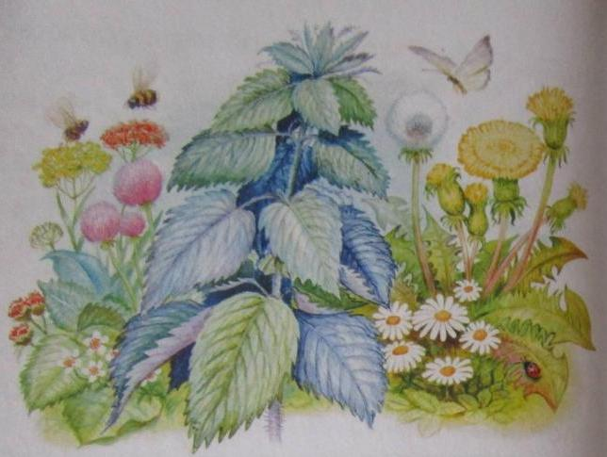

Полез я малину собирать в кустах, а там **крапива**. Все руки, обожгла, все ноги обстрекала.

Ух я разозлился! Взял палку и давай **крапиве макушки сшибать**.

- Вот тебе. Вот тебе.

- За что? – спрашивает бабушка.

- А за то, что **вредная**!

Смеётся бабушка.

- Да **разве**, говорит, - она **вредная**? Всякому листочку, всякой травинке поклонить­ся можно и спасибо сказать.

- И **крапиве**?

- И **крапиве**.

- Я не буду кланяться да спасибо говорить!

- И зря… Я вот **крапиву накошу для коровы**, будет корова жевать – не оторвётся. Кроликам **крапивы** надёргаю – тоже будут радёхоньки. И гуси **крапиве обрадуются**, и утки, и цыплята… Да и ты, вояка, тоже!

- Почему я **обрадуюсь**?

- Придёт ранняя весна, я тебе из **крапивы зелёных щей наварю**. Знаешь, каких?

- А каких?

- Пальчики оближешь!

*(Слово «****обстрекала****» означает обожгла. Главный смысл этого****рассказа заключается в том****, что каждая травинка приносит пользу, каждой травинке можно поклониться, если знать эту пользу.)*

Прочитайте **рассказ еще раз** с установкой на запоминание.

**Беседа по содержанию рассказа :**

• Как называется **рассказ**?

• Что собирать полез мальчик?

• Что ему обстрекало руки?

• Что стал делать мальчик с **крапивой**?

• Кто пришел к мальчику?

• Что бабушка сказала?

• Для кого нужна **крапива**?

• Почему и мальчик **обрадуется ранней весной крапиве**?

**Попросите ребенка, чтобы он пересказал рассказ.**